Гугл учионица

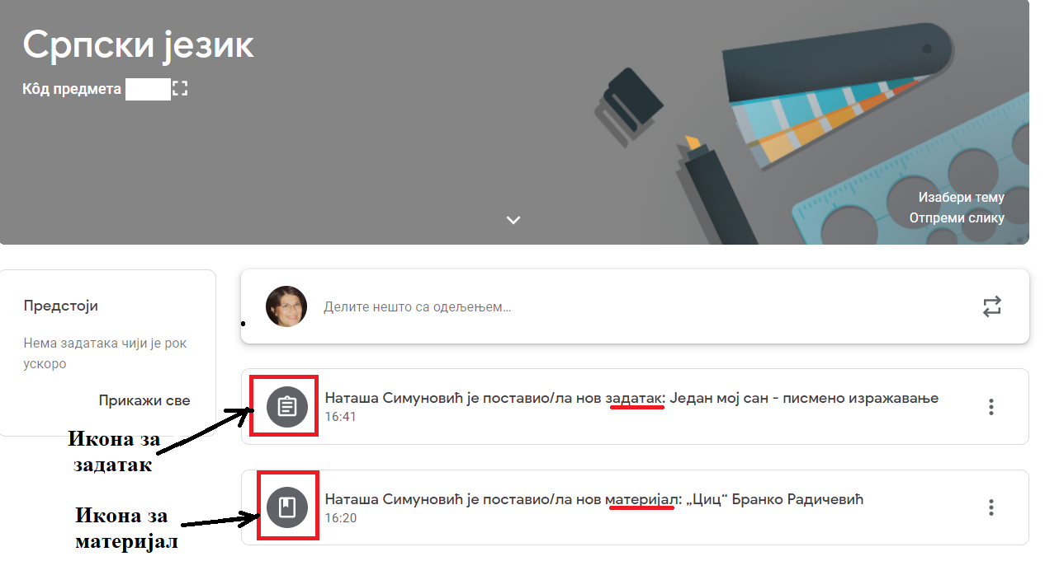

Како предати задатак путем рачунара у Гугл учионици?
Кликнемо на поље где је икона задатка.
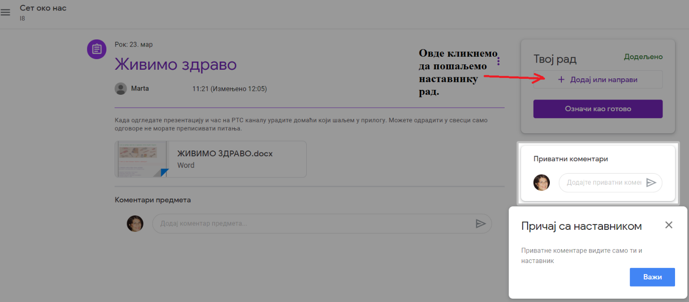
Кад кликнете на + да додате рад, отвориће се падајући мени као на слици испод.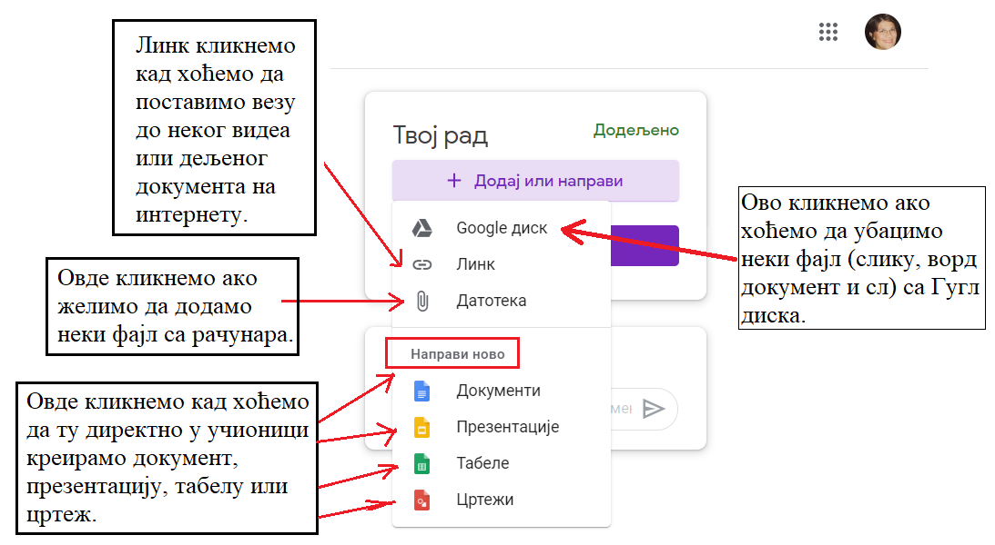
Ако кликнете на додај датотеку, можете изабрати неки фајл са рачунара (ворд документ, слику, презентацију...) са вашег рачунара. Појавиће се следећи оквир:
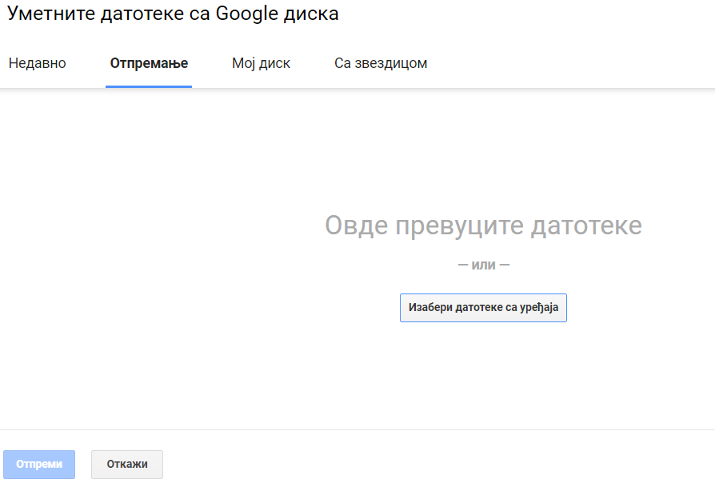
Кликнете на дугме Изабери датотеке са уређаја или превуците фајл са рачунара. Затим, кликните плаво дугме да отпремите задатак наставникуц(види слику испод).
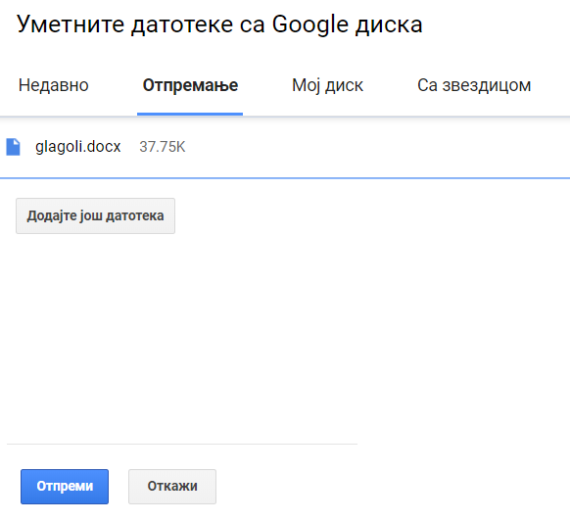
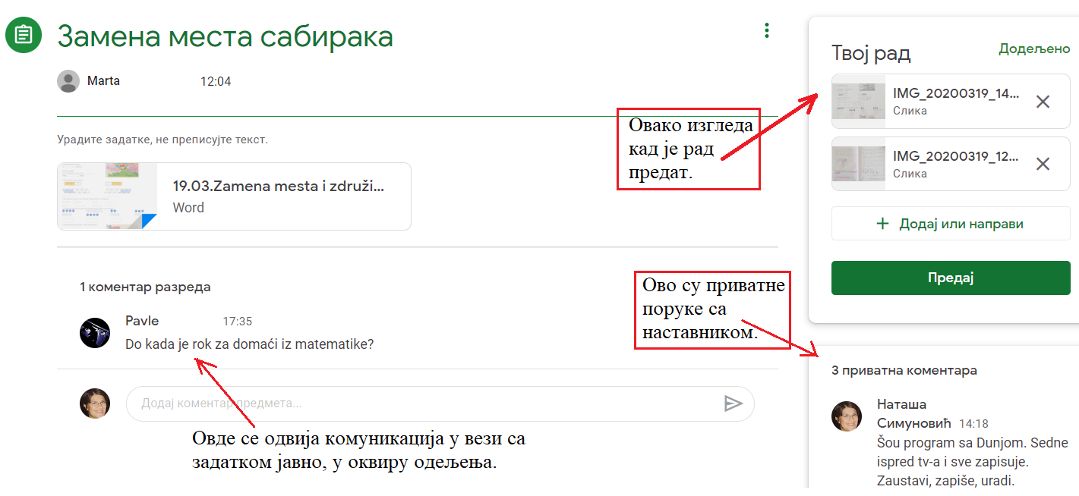
Овако изгледа када је рад предат. Добићете информацију када наставник преда рад. Слободно оставите и коментар.
Како предати задатак путем телефона у Гугл учионици?
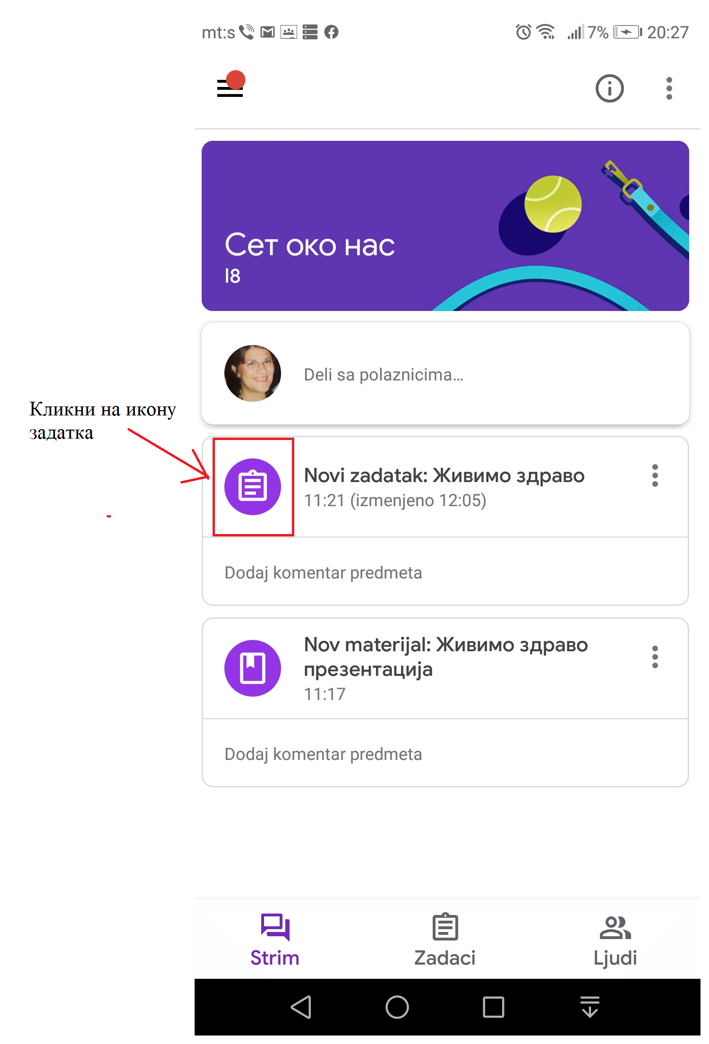

Отвориће се прозор. Види слику испод.
